砀山县果蔬食品特色产业

集群发展规划

（2021-2025年）

2021.10

**目 录**

前 言 1

一、发展基础和形势 3

（一）产业基础 3

（二）发展形势 4

二、总体思路 5

（一）指导思想 6

（二）基本原则 7

（三）发展目标 8

三、产业空间布局 9

四、产业发展重点 11

（一）推动果蔬种植业高品质发展 11

（二）做大做强果蔬食品加工业 13

（三）培育发展一批配套产业 16

五、重点任务 18

（一）打造核心加工链条，实现产业增效升级 18

（二）大力推进科技创新，加速完善服务体系 24

（三）着力培育经营主体，持续扩大总量规模 25

（四）强化标准生产流通，全面提升产品品质 27

（五）全面实施品牌战略，塑造高端优质形象 29

（六）加快培育新兴业态，实现产业融合发展 30

六、实施保障措施 34

（一）加强组织领导 34

（二）推进招商创新 35

（三）落实政策保障 37

（四）加强宣传推广 38

# 前 言

砀山县作为安徽省乃至全国重要的果蔬生产基地，正处于转变发展方式，优化产业结构，提升增长动力的关键时刻。推动果蔬食品产业做大做优做强，是砀山县深化供给侧结构性改革，实现新旧动能转换和乡村振兴战略的必然选择，是开启新阶段现代化美好砀山建设的重要途径。

砀山县光照充足、热量丰富、雨量适中、雨热同季，土质多为黄泛冲击沙土或沙壤土，土层深厚且水质优良，具备发展各类水果和瓜菜种植的先天自然优势。位于安徽最北端、地处苏鲁豫皖四省七县交界处的优越区位交通条件为砀山县优质农产品物流运输、市场贸易转型升级、产业要素进一步集聚等奠定了坚实的基础。但整体来看，全县适宜发展果蔬种植的土地资源总量有限，当前果蔬食品加工产业相较于国内食品产业先进地区仍存在明显差距与不足，因此推动砀山果蔬种植业高效发展以提高土地利用率和产出率，促进果蔬食品加工业向精深加工方向发展以提升产业价值链，大力推进多产业融合发展以培育产业新动能，成为全县果蔬食品产业提质增效的关键点。

为加快砀山县果蔬食品产业转型升级，提升果蔬食品省级特色产业集群综合竞争力合产业影响力，促进特色产业持续健康发展，依据《安徽省人民政府办公厅关于印发安徽省县域特色产业集群（基地）建设方案的通知》和《安徽省发展改革委关于组织开展“十四五”县域特色产业发展规划编制工作的通知》，结合本县产业发展情况，特编制本规划。本规划是全面推进砀山县果蔬食品产业集群发展的指引性文件，规划期限为2021年至2025年。

# 一、发展基础和形势

## （一）产业基础

**主导地位突出。**果蔬食品产业连续九年确立为我县首位主导产业，先后制定了果蔬食品产业发展路线图、果蔬产业发展规划等政策，明确了果蔬食品产业的发展路径、招商引资、企业扶持等工作举措，先后获评果蔬食品生物科技市级战略性新兴产业基地、果蔬食品省级县域特色产业集群。

**产业基础牢固。**果蔬食品特色产业对工业经济的支撑力度不断加强，2020年果蔬食品产业集群实现产值57.2亿元，占全县规上工业总产值比重34%。全县果树种植面积70万余亩，瓜菜种植面积（包括复种）45万亩，年产各类果蔬约340万吨，是全国水果生产十强县和国家农产品质量安全县。

**创新能力增强。**以创新平台建设、新产品研发、人才培养引进为重点，科技食品、兴达罐业、胜华罐头、熙可食品、龙润堂、梨多宝等重点企业积极与高校院所开展产学研合作，推动果蔬食品产业高质量发展。海升果胶、宇宁果胶、兴达食品、壹度品牌等获批高新技术企业，有果蔬食品类省级及以上创新平台5家。

**产业集聚显现。**依托果蔬优势资源，逐步形成了以果蔬食品加工业为主导产业的发展格局，产业链逐步健全。全县有以海升果业、科技食品、龙润堂等为代表的果蔬加工企业30余家，主要生产罐头、梨膏、果胶、果酒果醋等深加工产品。大力推动配套产业发展，产业链不断向食品包装、电子商务、冷链物流等行业延伸，建成微谷电商物流创业园、申通转运调拨中心、申雪冷链仓储物流中心等配套设施，为产业协同发展提供有效保障。

**品牌建设成效明显。**以砀山酥梨为代表的果蔬品牌知名度不断提升，砀山被誉为“中国梨都”“中国特色农产品优势区”“安徽酥梨优势特色产业集群”，砀山酥梨品牌价值达到190.64亿元。砀山酥梨、砀山黄桃、砀山油桃获国家农产品地理标志认证，为推进砀山果蔬食品产业品牌化发展，起到引领示范作用。投放“砀山酥梨区域公共品牌”高铁冠名列车，进一步扩大了我县果蔬产品知名度。

综合来看，虽然全县果蔬食品产业拥有良好的发展基础，高质量建设果蔬食品特色产业集群具备一定的发展优势，但依然存在较多问题，主要表现在：果蔬食品产业整体水平不高，产品质量层次不齐；果蔬食品加工深度不够，高附加值产品比例偏低；企业规模偏小，整体带动作用不强；关键技术与装备水平依然不高，自主创新能力有待加强；冷链物流等配套设施建设有待加强等等。

## （二）发展形势

### 1.面临机遇

“十四五”期间，砀山县果蔬食品产业发展将继续面临国内外复杂的经济形势和市场竞争，同时迎来良好的发展机遇。一是我国将加快构建以国内大循环为主体、国内国际双循环相互促进的新发展格局，有利于砀山果蔬食品产业深度融入强大的国内市场和加快走向国际市场，加速实现由中低端向高端迈进的目标。二是长三角一体化、皖北承接产业转移集聚区、中部地区高质量发展等重大发展战略叠加发力，一方面为砀山加强区域合作、积极引进龙头企业和重点项目创造可能，另一方面长三角地区广阔的消费市场也为砀山果蔬食品产业发展提供巨大发展空间。三是国家和省市一系列改革措施将持续深化，企业经营发展环境进一步向好，有利于引导社会资本和食品企业加大资金投入，促进果蔬食品产业做大做强。

### 2.产业趋势

# 果蔬食品市场空间将稳步扩大。受益于扩大内需政策的推进、城乡居民收入水平持续增加、农村人口向城镇转移加快等因素影响，果蔬食品需求量呈现刚性增长的趋势。一方面居民消费升级带来果蔬食品产业新增长空间，另一方面果蔬食品企业积极推进供给侧结构性改革，加大创新力度，提高供给质量和效率，将共同推动行业健康稳定发展，未来市场空间持续扩大。

# 一二三产融合发展趋势明显。果蔬食品产业链纵向延伸和横向拓展的速度加快，纵向延伸方面，完整食品产业链加快形成，“产、购、储、加、销”一体化全产业链经营更加普及的业态模式，现代农业、食品工业、冷链物流业等产业融合发展成为趋势；横向拓展方面，果蔬食品产业与旅游、文化、健康养生、医药、养老等行业融合日益加深，食品工业旅游、制造工艺体验、产品设计创意等新业态、新产业、新模式层出不穷。

# 消费需求向绿色有机、营养健康、安全方便转变。随着人民生活水平的不断提高和消费人群的多元化，食品消费观念也在发生深刻变化，食品行业由生存型消费向健康型、享受型消费多样性转变。以干果类即食食品为代表的休闲方便食品需求量不断增加；健康成为居民消费热点，带来绿色食品和有机食品的快速兴起。

# 科技创新推动食品产业向高品质、高技术、智能化和低碳化发展，并不断推出创新产品，持续打造和培育食品新兴产业。食品产业“产、学、研、政、金”合作日益加深，行业整体研发能力不断提升，研发和成果转化更加高效。

# 二、总体思路

## （一）指导思想

以习近平新时代中国特色社会主义思想为指导，全面贯彻党的十九大和十九届二中、三中、四中、五中全会精神，深入贯彻习近平总书记考察安徽重要讲话指示精神，坚持新发展理念，实施乡村振兴战略，把握长三角一体化的重大机遇，以深化果蔬食品产业供给侧结构性改革为主线，以科技创新为支撑，以提质增效为核心，围绕延长产业链、提升价值链、完善供应链，优化产业布局，培育壮大经营主体，强化标准生产流通，塑造知名特色品牌，加快培育新兴业态，不断提升果蔬食品特色产业的综合竞争力和市场影响力。

## （二）基本原则

**坚持市场导向。**充分发挥市场在资源配置中的决定作用，强化企业在生产经营、科技创新、项目建设、招商引资等方面的主体地位。推动有效市场和有为政府更好结合，更好发挥政府在强化规划引领、完善设施配套、加大政策支持等方面的作用。

**坚持创新驱动。**加强创新平台建设，支持企业科技创新和经营模式创新，加大研发投入，提升自主创新能力，加强新产品开发，加快高新技术和先进装备的推广应用，提高产品精细化加工和综合利用水平。实施品牌战略，强化企业品牌建设，提升区域品牌知名度和美誉度。

**坚持绿色集约。**坚持生态优先、绿色发展，推动生态产业化、产业生态化，加强生态环境保护。促进特色产业集聚，积极引导项目、资金、技术、人才等向产业集群和产业园区集中，提高资源集约节约和循环利用水平，充分发挥规模经济效应。

**坚持融合发展。**推动新一代信息技术与果蔬食品产业的深度融合，推进生产过程和控制过程的高端化、数字化、网智能化，加快一二三产业融合发展，培育新型生产方式和商业模式，拓宽产业发展空间。

## （三）发展目标

到2025年，我县果蔬食品特色产业集群规模和效益稳步增长，产业融合程度显著提升，产业影响力显著提升。全县果蔬种植面积及产量保持稳定、果蔬产品提质增效，品牌影响力持续扩大，进一步增强区域公共品牌影响力及知名度，进一步加大无公害农产品、绿色食品、有机农产品、地理标志农产品供应，进一步提升检验检测能力。果蔬食品特色产业集群创新能力进一步提升，创新平台建设能力提升，科创服务体系相对完善，重点企业技术装备达到国内一流水平和国际先进水平。配套供应体系日趋完善，从原料生产到食品流通全链条协同运作、高效便捷的果蔬食品供应链体系基本形成，营销网络顺畅，全县冷链物流基础设施基本完善。打造具有全国重要影响力的果蔬食品特色产业集群、电子商务示范区、果蔬出口加工基地、工业旅游目的地。

**图表1 砀山县果蔬食品特色产业集群发展目标**

|  |  |  |
| --- | --- | --- |
| 指标名称 | 2025年预设目标值 | 年均增长率 |
| 果蔬食品特色产业集群产值 | 120亿元 | ≥15% |
| 果蔬食品特色产业集群主营业务收入年均增幅 | - | ≥15% |
| 果蔬食品特色产业集群税收收入年均增幅 | - | ≥15% |
| 全县农产品上行销售额年均增幅 | - | ≥10% |
| 亿元以上在建省外投资项目实际到位资金年均增幅 | - | ≥10% |
| 规上果蔬食品产业企业数量 | 35家 | - |
| 果蔬类高新技术企业数量 | 10家 | - |
| 超5亿元的果蔬食品类农业产业化龙头企业 | 2家 | - |
| 通过质量管理体系认证的果蔬食品类企业 | 20家 | - |
| 新创建省级以上创新平台 | 2个 | - |
| 三品一标产品认证数量 | 90个 | - |
| 中国驰名商标 | 1个 | - |
| 安徽省商标品牌示范企业 | 2家 | - |
| 市政府质量奖企业 | 1家 | - |
| 单位GDP能耗降低（%） | 省下达任务 | - |
| 单位GDP二氧化碳排放降低（%） | 省下达任务 | - |

# 三、产业空间布局

砀山县果蔬食品特色产业集群以县经济开发区为发展核心，集聚周边乡镇、园区果蔬食品重点企业，促进果蔬食品特色产业集聚发展。不断拓展果蔬食品产业链，完善配套设施建设，以砀山县果蔬食品特色产业集群为引领，构建“三园三片多点”的果蔬食品特色产业空间发展格局。“三园”分别为位于砀山经济开发区的果蔬食品生物科技产业园、果蔬食品包装产业园、水果电商产业园，“三区”分别为优质水果种植区、精品瓜菜示范区、果蔬新品种先行区，“多点”主要指以农产品批发市场、特色小镇、田园综合体等为代表的重点项目，按照以点带面的发展思路，以重点产业融合项目为抓手，辐射带动周边地区发展。

**三园。果蔬食品生物科技产业园**定位为集创新研发、食品制造、检测认证等于一体的特色食品专业园，重点发展果蔬精深加工食品及果蔬饮料制造，通过增量扩充和存量优化，逐步确立省内一流的专业食品产业标杆地位，打造长三角知名的工业旅游目的地，全国知名的健康安全食品园区。**果蔬食品包装产业园**聚焦于食品包装和食品机械两大产业，立足全县果蔬加工龙头企业需求，重点发展绿色、新型、特色的食品包装以及自动化、单机多功能的食品机械。**水果电商园**定位为砀山水果商贸物流总部基地，重点推进电商平台、冷链物流等业态创新发展，提高专业化市场信息、电子商务等服务水平，通过服务能力升级促使砀山升级为区域水果贸易中心。

**三区。优质水果种植区**以玄庙镇、周寨镇、葛集镇、良梨镇、唐寨镇等区域为主，重点发展砀山酥梨、黄桃、油桃、苹果等传统优势水果种植。**精品瓜菜示范区**以关帝庙镇、李庄镇、程庄镇、朱楼镇等区域为主，重点发展大棚蔬菜和西瓜甜瓜种植。其中高铁新区、关帝庙镇、李庄镇连片区域以大棚蔬菜种植为主，程庄镇、朱楼镇连片区域春季以拱棚、大拱棚种植的西瓜甜瓜为主，秋季种植辣椒、西芹、白菜花等。**果蔬新品种先行区**以官庄坝镇、曹庄镇、赵屯镇等区域为主，重点发展新品种梨、白桃、葡萄、草莓、大樱桃、食用菌等新品种果蔬种植。

**多点。**以田园综合体、特色小镇等为载体，以休闲旅游、文化观光、康养等新业态为内容，积极推动果蔬食品产业融合发展。以镇级交通综合服务站和农产品批发市场为支撑，优化全县商贸物流节点服务网络，为将砀山建设成为区域性物流集散中心奠定基础。

# 四、产业发展重点

## （一）推动果蔬种植业高品质发展

### 1.优质水果

聚焦砀山酥梨等特色水果资源优势，以提高果品质量和经济价值为重点，推进酥梨标准化生产，提高优质高档果率，建设优质梨供应基地。依托世界最优质的黄桃种植条件，高标准建设黄桃种植示范区，着力提升黄桃品质。因地制宜发展优质白桃、油桃、苹果等地方主导水果以及葡萄、大樱桃、草莓、猕猴桃等优质水果。加强砀山酥梨品种改良以及桃、苹果、葡萄等水果品种更新换代，培育丰产多抗、抗病虫害能力强，以及肉质、风味、耐储存等方面综合性状优良的品种。积极发展早酥梨、翠冠梨等市场需求量大的早熟、中熟的优质品种，适度发展黄肉鲜食、慢溶质桃品种和加工型桃品种，以及高品质、多抗性的葡萄、大樱桃、草莓品种。鼓励梨、黄桃、白桃、油桃、苹果种植区域重点推广矮砧大苗建园、宽型密植、设立支架、起垄覆盖、行间生草等果树矮砧集约栽培新模式。示范推广蓝莓、葡萄、大樱桃等设施果树栽培，制定设施栽培标准体系，推广高架栽培、基质栽培、避雨栽培、自动补光、控湿、控温等设施果树新技术，建设一批高水平的设施果树栽培示范园，拉长果品供应期，提高单位面积产值。

### 2.精品瓜菜

围绕长三角地区消费需求，以种植耐储运外销蔬菜为导向，重点发展大棚西瓜、甜瓜、食用菌、辣椒、西芹、白花菜、菠菜、甘蓝（包菜）等精品瓜菜。培育一批优质、抗病、高产、抗逆性的瓜菜优良品种，重点培育适合设施栽培的耐低温弱光、抗病、优质的西甜瓜、辣椒、西芹、白花菜、儿菜等专用品种，适合春、夏、秋等不同季节露地栽培的菊花心、菠菜、白菜等系列品种，适合出口、加工的番茄、萝卜等专用品种，以及食用菌等特色蔬菜品种。大力发展设施蔬菜，高效节能型日光温室与塑料大中棚、小拱棚并重，秋冬季加强蓄热增温和保温防寒，春夏季采取短期遮阳降温栽培。日光温室种植番茄、西甜瓜等喜温果菜及西芹、韭菜等喜凉叶菜，塑料大中棚种植番茄、西甜瓜等喜温果菜和食用菌，以及白菜、菠菜等叶菜类蔬菜。外销蔬菜以耐贮运的番茄、辣椒、茄子、萝卜、山药等果菜及菠菜、西芹等叶菜类蔬菜为主。以提升产品质量为重点，推进设施栽培棚体改造升级，加强以大棚、小拱棚为重点的菜地基础设施建设，拓展设施蔬菜生产领域，挖掘生产潜能。

## （二）做大做强果蔬食品加工业

### 1.果蔬初级加工食品

以提高果蔬商品化处理率和产品附加值为重点，大力开发鲜食果蔬、低温脱水果蔬、速冻保鲜菜、发酵蔬菜等产品，探索发展净菜、配菜等高附加值产品。加强采后商品化处理，建立果品采后预冷处理、清洗打蜡、分级包装、贮藏保鲜等现代化处理体系，支持研发应用真空低温脱水、液氮速冻等新技术，持续提高生产设备自动化水平，鼓励企业与连锁餐饮、酒店、超市等建立合作关系，积极推广互联网O2O、中央厨房B2B等新模式，实现由农产品提供商到餐桌食品供应商的转变升级。

### 2.果蔬精深加工食品

充分利用砀山酥梨、黄桃、苹果、西瓜、甜瓜、食用菌等农产品资源，加快骨干企业的培育和优势品牌的引进，发展糖果蜜饯、罐头食品、调味品、营养食品、果蔬萃取、保健食品、食品及饲料添加剂，进一步将地方资源优势转化为高附加值深加工产品优势。

**糖果蜜饯。**顺应市场休闲食品的大量需求，大力发展梨膏糖、苹果脯、桃脯等品种多样、风味独特的零食类产品，提升产品档次，向多品种、高档次、高品质的方向发展。

**罐头食品。**重点发展黄桃罐头和梨罐头，探索发展草莓罐头、樱桃罐头及什锦罐头，打造砀山特色水果罐头系列产品。加快开发易开罐、软包装、半刚性等新型包装罐头，推出多规格的精品包装产品，加速产品升级换代，丰富产品种类，满足国内外市场需求。

**调味品。**充分利用砀山辣椒、食用菌等蔬菜产出优势，培育发展辣椒酱、菌菇酱等酱类调味品；培引国内外果酱品牌企业，针对食品加工和家庭消费需求，推出番茄酱、苹果酱、草莓酱等需求量大的果酱产品。加强对天然食品添加剂的研究与开发,发展高活力新型酶制剂、营养强化剂、天然防腐剂、品质改良剂、乳化增稠剂等系列产品。

**营养食品。**瞄准不同人群的健康需求，加快发展婴幼儿配方食品、老年食品、特殊医学用途配方食品和其他满足特定人群需求的主辅食品，鼓励企业推出果泥、蔬菜泥、果蔬代餐粉等辅食系列产品。

**保健食品。**重点开发以梨、西瓜、葡萄等为主要原料的具有夏令清暑及润肺止咳功能的功能食品，以菠菜、胡萝卜、山药等为主要原料的具有促进消化与暖胃功效的功能食品。支持企业延伸果蔬食品研发链条，加强萃取技术的研发与引进力度，提取功能多糖、植物蛋白、膳食纤维等营养物质，研发生产系列功能产品，满足消费者补充维生素、矿物质等食品消费需求。

**食品及饲料添加剂。**根据国内外需求，探索发展功能性食品添加剂，重点开发辣椒红、柠檬酸、柠檬酸钠、葡萄糖酸钠等天然高安全性产品。根据添加剂加工工艺、动物的营养诉求等因素，大力发展环保型绿色饲料添加剂、开发微生物制剂、酶制剂等高新产品，逐渐向天然化、有机化、减量化、无痕化和功能化方向发展。

### 3.果蔬饮品

以提升果蔬综合利用率和丰富产品种类为重点，大力发展果蔬饮料制造和酿酒业。

**饮料类。**大力发展果蔬汁及果蔬汁饮料、固体饮料、植物蛋白饮料等饮料制造业。重点开发苹果、桃、梨等具有地方特色的饮品，大力开发浓缩果汁、果蔬饮料等传统饮品以及果蔬粉、冻干果片等固体饮品，创新开发以果核为原料、符合年轻消费群体需求的植物蛋白饮料和以梨花、桃花等为原料的花茶饮料，培育开发具有康养功能且口感清爽的食用菌饮料。鼓励企业开发适应不同消费群体需求的多样化饮料制品，更新产品包装，进一步提升产品附加值。

**酒类。**推广运用现代生物工程技术，改进原料配方和生产工艺，因地制宜发展低糖低度酿造果酒果醋，创新发展苹果酒、梨子酒、桃酒，打造甜酒、起泡酒等多系列产品，鼓励发展适合市场需求的保健酒产品。引导酒类制品向高品质迈进，提供设计个性化的包装定制服务，加快拓宽电商等销售渠道。

### 4.果蔬加工副产物综合利用

围绕提高果蔬资源利用率、延伸产业链条、增加经济效益和生态效益等重点，加强对果蔬非食用部分、落果和残次果、果皮果渣果核等加工副产物的综合利用，开发医疗保健、美容美体、饲料肥料各类产品。大力发展果胶提取，着重开发制药果胶、天然食品添加剂等产品。支持企业加快果蔬功能成分提取技术研发，重点发展以苹果籽油、葡萄籽油为原料的美容产品，以落果、果皮果渣提取的花青素、维生素、多酚类等成分为原料的医药和保健产品。鼓励开展果蔬高值化无废弃开发，重点发展以果树废弃枝条碎渣为原料的食用菌培养料，以水果加工废渣作发酵基质的蛋白饲料和有机肥料。

## （三）培育发展一批配套产业

以服务果蔬食品产业发展为核心，积极引导各类资源集聚，不断完善果蔬食品产业链上下游配套，培育发展食品包装、食品机械、电子商务、冷链物流等产业，不断提高砀山果蔬食品特色产业发展的核心竞争力。

### 1.食品包装

以提升食品外观质量、食品品质、市场流通效率、食品安全水平等为导向，鼓励企业与高校院所开展产学研合作，在绿色包装、包装功能多样化、现代技术应用、保障食品安全等方面提升研发水平，不断推出包装新材料、新产品、新技术。围绕年轻消费者对食品产品外观诉求，发展“高颜值”包装，探索IP联动的定制版、联名版包装；针对电商销售和物流装配的特殊需求，开发高标准化、高耐用度包装。

### 2.食品机械

大力发展智能食品机械，推进制造方式变革。支持企业加快研发提高生产率、自动化、单机多功能的食品机械。推进重点企业开展工艺流程智能化改造、装备自动化升级、管理信息化应用。鼓励食品加工装备制造企业与食品加工企业、重点院校多方联合开展关键设备新工艺研究，确保关键设备生产工艺性能稳定、制造工艺精良，为降低生产成本，提高产品竞争力提供有力保障。

### 3.电子商务

加快农超对接、直销配送体系建设，支持鲜活农产品产地预冷、初加工、储运等设施建设，高标准建设农产品批发市场等重要节点设施，积极发展农产品商贸，打造区域鲜活农产品贸易中心。促进企业线上销售，支持电商人才培育、直播间等设施建设。加强与龙头电商企业合作，重点发展农村电商，加大培养农村电商人才。积极发展跨境电商，发展果品进出口业务，鼓励企业利用本地保税仓发展水果进口业务，支持完善跨境电商生态链条。

### 4.冷链物流

重点发展冷链物流产业，加快推进冷链物流重点项目建设，不断扩大冷库库容、冷链运输规模，共建长三角3小时鲜活农产品物流圈。支持企业建设冷链物流体系，促进企业间设施共建共享，提升果蔬产品运输能力。加大政策支持，进一步降低物流运输成本。

# 五、重点任务

## （一）打造核心加工链条，实现产业增效升级

**推进果蔬食品特色产业增值增收。**充分发挥果蔬食品加工业的牵动作用，进一步挖掘砀山果蔬食品产业集群优势，培引具有国内外市场竞争力的大型加工龙头企业，鼓励企业加强技术改造升级，加强新产品研发，提高加工能力和制品的质量档次，延长果蔬食品产业链条，增加产品附加值，提高产业综合效益。

**延长延伸果蔬食品重点领域产业链。**做大果蔬食品初加工业，将鲜食果蔬和低温脱水果蔬等初级加工产品作为重点，提高采后商品化处理水平，优化产品质量，推动实现优质优价。做强果蔬精深加工业，培育引进一批高端精深加工企业，逐步形成果品精深加工雁阵；以梨、苹果、桃、食用菌等为原料，创制研发高端的罐头、酱、脆片、粉、浆、酵素、NFC果汁、果酒等精深加工产品；深入开展果蔬功能成分（多酚、多糖、膳食纤维、抗氧化剂等）的提取应用研究，开发基于相关功能成分的功能性食品。加快推进果蔬产业全利用，加大产业链延伸力度，实现梨花、桃花、桃胶、苹果渣、苹果果胶规模化开发，实现果蔬及其副产物的梯度加工增值和可持续发展，提高产业经济效益和生态效益。

**图表2 果蔬食品重点领域产业链概览**

|  |  |
| --- | --- |
| **核心产品** | **产业链条** |
| 梨 | * **初加工食品：**鲜食梨、脱水梨片 * **深加工食品：**梨膏糖、梨脯；梨罐头；润肺止咳糖浆 * **饮品：**浓缩梨汁、梨汁饮料、冻干梨片饮料、梨花茶；梨子酒 * **副产物综合利用：**梨芯梨渣-梨多酚-保健食品添加剂；梨芯梨渣-发酵物-蛋白饲料/有机肥料 |
| 桃 | * **初加工食品：**鲜食桃、脱水桃片 * **深加工食品：**桃脯；黄桃罐头；桃泥、桃粉 * **饮品：**浓缩桃汁、桃汁饮料、冻干桃片饮料；桃醋、桃酒 * **副产物综合利用：**桃芯桃渣-桃胶-制药果胶/保健食品/食品添加剂；桃芯桃渣-膳食纤维-膳食纤维片/饮料；桃花-桃花精油-护肤品/美容产品；桃木-桃木梳/桃木工艺品/桃木根雕 |
| 苹果 | * **初加工食品：**鲜食苹果、脱水苹果片 * **深加工食品：**苹果脯；苹果酱；苹果泥、苹果粉 * **饮品：**浓缩苹果汁、苹果汁饮料、冻干苹果片饮料；苹果醋、苹果酒 * **副产物综合利用：**果皮果渣-苹果果胶-制药果胶/食品添加剂；果皮果渣-苹果籽油-美容产品；果皮果渣-膳食纤维-膳食纤维片/饮料；果皮果渣-发酵物-蛋白饲料/有机肥料；苹果废弃树枝-食用菌培养料 |
| 食用菌 | * **初加工食品：**鲜食菌类、菌菇干 * **深加工食品：**食用菌糖果、菌菇罐头、菌菇酱、菌油、菇类味精、菇味火锅料 * **饮品：**食用菌饮料 * **副产物综合利用：**菌棒营养料、动物饲料添加剂、有机肥料、生物质燃料 |

**图表3 梨加工产业链**

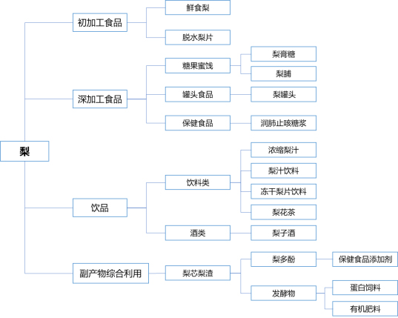

**图表4 苹果加工产业链**

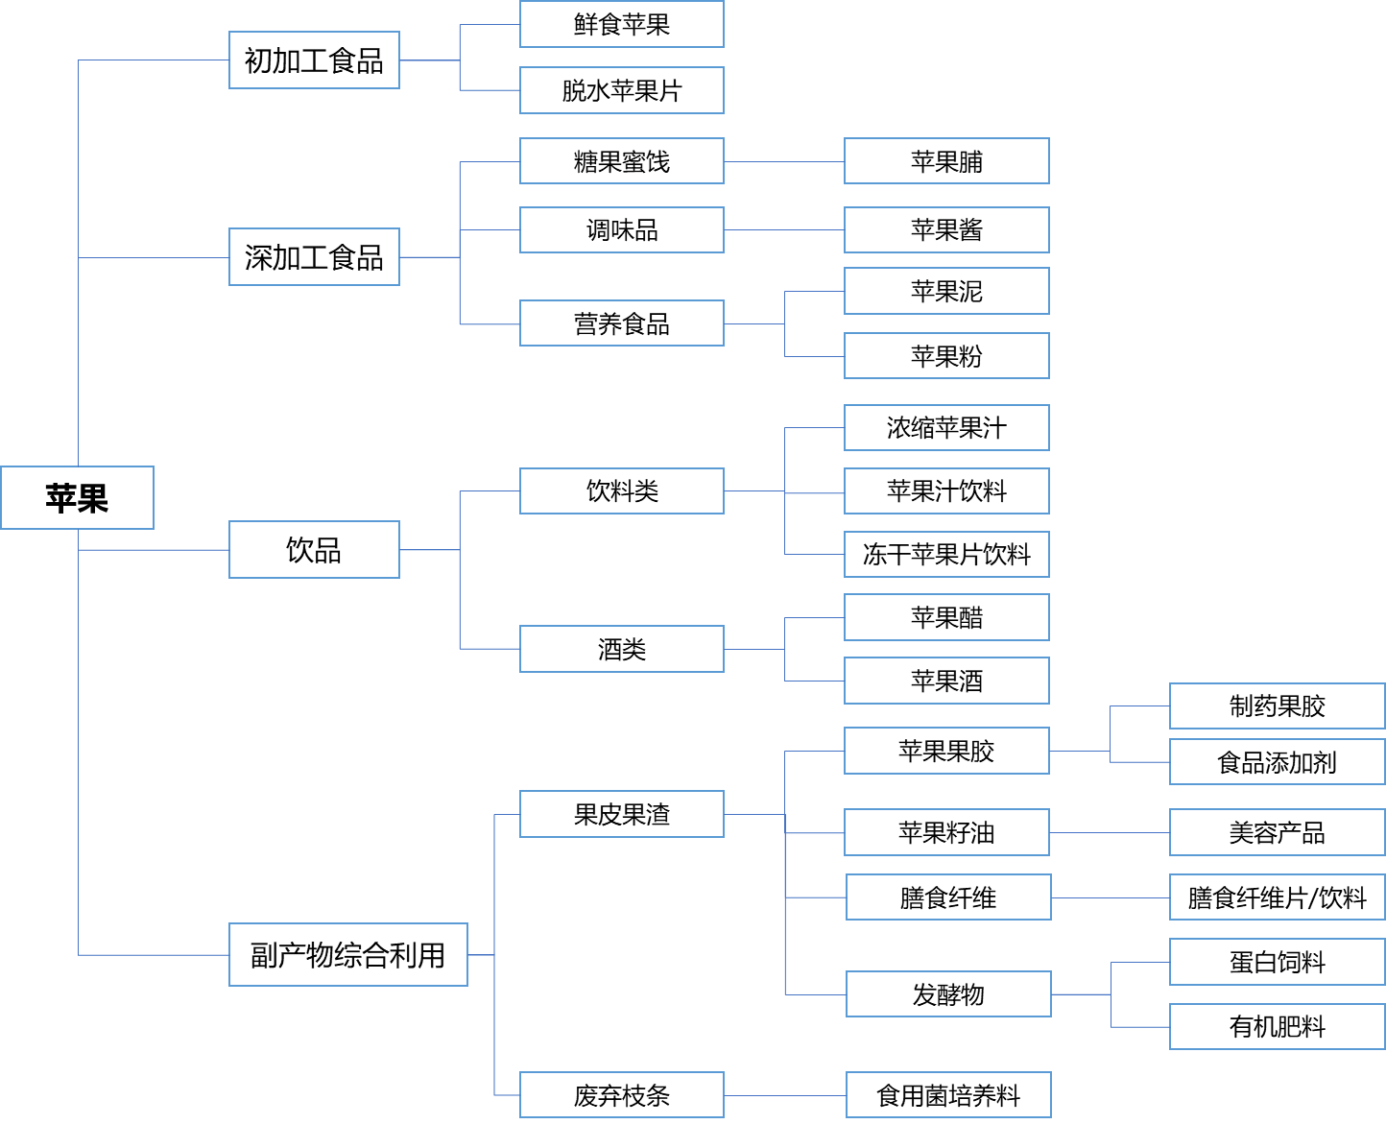

**图表5 桃加工产业链**

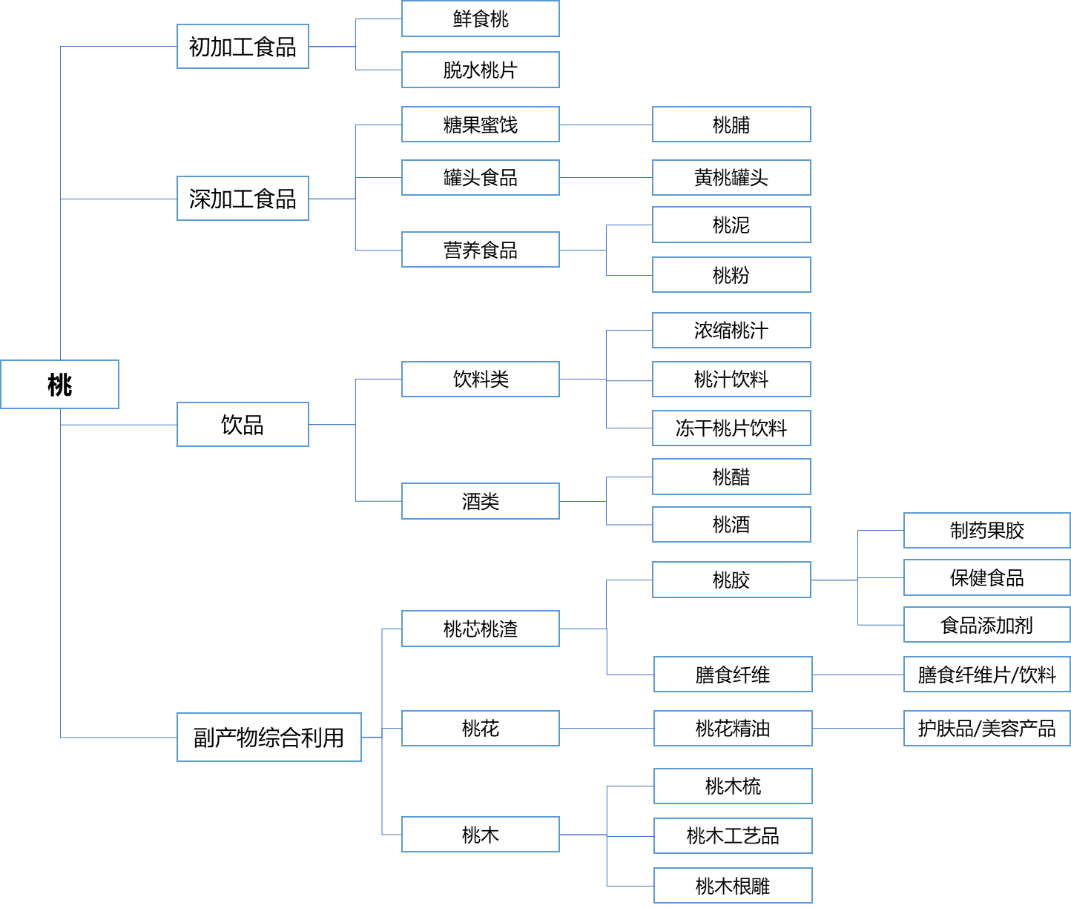

**图表6 食用菌加工产业链**

## 

## （二）大力推进科技创新，加速完善服务体系

**积极构建创新服务平台。**加强果蔬食品技术研发、检测、标准等公共服务平台建设，构建特色鲜明的果蔬食品产业服务支撑体系。紧抓长三角一体化科创协同机遇，与上海、杭州、徐州、南京等区域中心城市的食品研发机构、科研院所、研发人才建立合作关系，探索建立果蔬食品产业技术研究院等研发创新平台，开展果蔬食品领域的人才培养、联合研究、技术开发、产品转化等，解决砀山由于区位、配套等原因难以吸引大批量高端研发人才长期在砀山工作、居住的问题。加强食品检测中心或检测实验室建设，充分利用和整合现有检疫检测技术和设备，加快果蔬食品安全快检技术应用。积极发展果蔬食品产业从业人员职业教育培训，培养食品产业紧缺人才，建立专业技能型人才培训基地。

**促进技术研发及转化应用。**支持建立和完善以果蔬食品企业为主体，高校、科研院所为依托，产学研相结合的自主创新体系。鼓励企业建立工程实验室、工程技术研究中心等研发平台，引导果蔬食品企业与高等院校、科研院所开展“产学研”合作，对果蔬食品生产的保鲜、贮存、加工、包装、地理标志农产品的深入开发等方面的共性问题进行研发，解决产业发展的瓶颈问题。围绕优势特色果蔬产品深加工，促进科技成果转化，逐步提高综合利用水平和食品深加工比重，加快新产品开发，调整优化产品结构，提高产品附加值。组织开展技术交流，推广新技术、应用新设备，引领砀山果蔬食品产业的技术进步。积极与科研院所联合设立创新平台，鼓励科研院所和科技人员通过技术承包、技术入股、技术转让等方式，参与砀山果蔬食品产业发展。积极组织开展国内外果蔬类学术论坛。

## （三）着力培育经营主体，持续扩大总量规模

**推进果蔬食品企业“腾飞计划”。**支持骨干企业做强、中型企业做大、小型企业做精，形成以大型骨干企业为龙头、中型企业为支撑、小微企业为基础的协调发展新格局。立足果蔬食品产业发展基础，建立超五亿级龙头企业、亿级骨干企业培育库，培育一批主业突出、掌握核心技术、品牌优势明显的行业龙头骨干企业。实施“大公司进入、大项目带动”战略，依托龙头骨干企业和知名品牌，引进战略投资，引导县内外优势果蔬食品企业通过兼并重组，组建大型食品企业（集团），积极支持和鼓励龙头骨干企业进入资本市场。大力发展中小果蔬食品加工企业，引导中小企业找准定位，专注于特定细分产品市场、技术领域和市场需求，走“专精特新”发展道路。鼓励孵化一批新型小微果蔬食品工业企业，培育一批小微果蔬食品企业创业示范基地，落实科技企业孵化器税收优惠等政策。加大对果蔬食品领域高新技术企业和创新型企业的引培、储备和认定工作力度，安排专项扶持资金用于高新技术企业和新兴企业的培育及发展，对创新研发项目、加强知识产权保护、推动自主品牌建设、获得重点实验室和企业技术中心等认定的企业给予重点支持。

**推动果蔬食品企业数字化发展。**开展对果蔬食品工业企业两化融合的培训，支持县内企业应用物联网、大数据、5G等现代信息技术提升研发、生产、营销和管理能力。鼓励果蔬食品工业企业应用智能装备及智能化生产线，建设高水平、具有示范意义的数字化车间和智能工厂。配套建设电子商务综合服务体系，支持果蔬食品企业充分利用电子商务平台拓宽产业链上下游企业的采购及销售渠道，促进食品产业向高端化、高新化、“两型”化发展。

**加强果蔬食品原料基地建设。**按照布局科学、因地制宜、发挥优势、突出特色、相对集中、高产高效原则，逐步推进食品产业原料生产区域化、专用化和规模化。支持有条件的企业按照“公司+基地+农户”模式，建立原料专用基地，或者通过联合、租赁等方式，稳定企业与原料基地的供需关系，构建生态型产业联盟，引导果蔬食品加工企业与合作组织的联合与协作。围绕加工需求调整种养品种结构和区域布局，重点抓好优质梨、黄桃、白桃、油桃、苹果、葡萄、大樱桃、草莓、猕猴桃、西瓜、甜瓜、辣椒、西芹、白花菜生产基地与龙头企业的有效对接。

## （四）强化标准生产流通，全面提升产品品质

**加强标准体系建设。**围绕果蔬全产业链重点环节，结合果蔬食品产业现状，对现有国家标准、行业标准等零散技术标准进行集成转化，形成果蔬种植标准体系、产品标准体系、加工标准体系、流通标准体系、质量追溯标准体系。制定和统一设施设备建设与使用、绿色防控技术、标准栽培技术、食品加工技术等关键环节标准，形成覆盖产前、产中、产后全过程的产业标准体系。探索建立果蔬质量标准认证体系，制定良种选育、质量监测、质量等级划分、产品追溯、储藏运输等方面的基础通用标准，同时推进与长三角地区标准、行业标准、国家标准的对接融合；重点建立覆盖硬度、大小、重量、色泽、形状、成熟度、杂质率、病虫害和机械损伤程度等指标的水果分级标准，为按等级定价、实现优质优价奠定良好基础。

**提高标准生产和流通能力。**培育发展高端品质园区，着力加强交通、水利、电力通信、防灾等基础设施建设，鼓励园区按照统一品种、统一购药、统一检测、统一标识、统一销售的“五统一”标准进行管理，实行全程标准化生产，加快果蔬食品由“重规模”向“提品质”转变。大力加强冷链物流信息化、标准化建设和冷链基础设施建设，统筹推进重点物流项目建设，提升冷链物流信息化水平，构建果蔬食品全程冷链物流服务体系。以地理标志产品及知名品牌为基础，拓宽砀山果蔬食品销售渠道，巩固与生鲜电商的合作关系，拓展连锁餐饮与商超等销售渠道，积极发展电商直销，探索“基地直供”“原产地直供”等特色营销模式，深化拓展海外合作渠道，做大做强对外出口。

**深化质量安全体系。**完善食品检验检测体系，强化砀山县区域性食品检验检测中心建设，支持企业更新检验检测设备和提高技术水平，促进发展社会第三方食品检验检测机构；加强质量安全例行监测、监督抽查和日常检测等工作，实行产前、产中、产后的全过程监督检测。健全质量安全追溯体系，加强物联网技术应用，推行产地标识管理、产品条码制度，加快构建果蔬食品“从农田到餐桌”全程质量安全追溯管理机制，实现果蔬食品源头可溯、全程可控、风险可防、责任可究、公众可查。建立健全食品质量安全管理体系，构建全县食品安全公共追溯监控平台，实现与重点食品加工、流通企业可追溯系统的互联，强化食品安全标准体系的建设，制定果蔬食品质量安全规范和技术标准，加快构建质量安全诚信体系，认真开展果蔬食品企业诚信管理认证工作。

## （五）全面实施品牌战略，塑造高端优质形象

**完善“公共区域品牌+企业品牌”的品牌体系。**发挥政府引导作用，强化政策扶持，积极塑造砀山果蔬公共区域品牌，对公共区域品牌进行整体策划与落实，以“国家地理标志保护产品”和“地理标志荣誉商标”为重要抓手，全面打造在国内外具有较高知名度和影响力的砀山果蔬食品公共区域品牌形象。积极组织龙头企业和合作社开展公共区域品牌的注册、商标设计、品牌推介，丰富砀山果蔬品牌文化内涵，塑造品牌核心价值，实现区域品牌形象的全面提升。强化企业品牌发展和竞争意识，培育一批特色鲜明、产品优势明显、知名度和市场占有率高、经济效益好的企业品牌。加大对企业品牌建设的支持力度，重点培育以鲜食果蔬、速冻保鲜菜等为方向的绿色有机果蔬品牌，以果蔬罐头、果蔬脆片、果酒果醋等精深加工为方向的食品品牌。鼓励企业开展“有机食品、无公害食品、绿色食品”认证，积极引导大力支持相关企业争创国家级和省级品牌。

**加大品牌标准管理力度。**制定品牌管理标准，实施品牌管理标准实施工程，设立砀山区域公共品牌目录、知名品牌目录，统一规范品牌果蔬食品在生长环境、投入品、生产过程、流通运输等环节的准入标准，严格要求使用区域公共品牌与进入知名品牌目录的产品质量必须达到所需标准。加强品牌授权管理和产权保护，推动果蔬龙头企业、合作社及种植大户获得区域公共品牌使用授权，带动其他生产经营者按照标准化技术规范和流程进行生产。健全品牌监管机制，强化对纳入砀山区域公共品牌、知名品牌目录的生产经营主体的监管，对进入目录的品牌实行定期审核与退出机制，建立奖惩制度，实行动态管理；强化商标管理，加大对商标权的保护力度，严厉打击滥用品牌、制售假冒伪劣商品等行为。

**大力开展品牌营销和线上推广。**建立以品牌推介会和电商平台为重要窗口、线上线下融合的品牌营销体系，支持企业参加各类食品博览会、展销会，通过自建平台或入驻国内外知名电商平台，扩宽产品营销渠道，提升品牌知名度。借助多种手段开展砀山果蔬食品品牌的推广宣传活动，在与传统媒体合作的同时，利用新浪微博、微信公众号、抖音、快手等受众程度高的互联网平台加大宣传推广力度；利用砀山“梨花节”、“马术比赛”等文旅活动，增强消费者对砀山果蔬品牌的认识，提高消费黏性。

## （六）加快培育新兴业态，实现产业融合发展

**推动果蔬食品产业与文旅产业融合发展。**围绕长三角群体消费需求，深入挖掘区域文化内涵，整合绿色生态、民俗文化、特色体育等资源，推进果蔬食品产业与休闲观光、农事体验、健康养老产业相结合，大力支持文化创意产品生产，打造趣味性、个性化旅游产品。**休闲观光。**围绕“观赏梨园美景”“领略砀山文化”“感受体育魅力”，重点面向四省七县客群，谋划若干条精品短途旅游路线。不断提升砀山“梨花节”“采梨节”等重大节庆活动以及国际马术、梨园国际马拉松、梨园骑行等体育赛事的知名度，积极争取举办大规模、高水平的体育赛事，打造一批具有区域影响力的特色节庆和高端赛事，打响砀山“梨花旅游节”文化品牌。高标准建设砀山酥梨小镇，以“梨文化”为核心，深入挖掘砀山民间艺术、民间工艺、民间曲艺等民俗文化特性，大力宣传砀山特色文化，打响酥梨文化品牌。**农事体验。**围绕“美好乡村生活体验”和“果蔬食品加工体验”，通过生产、生活、生态、农业、加工、服务的有机结合与关联共生，实现从原材料生产到中间材料加工再到最后的成品输出的一站式体验场景打造。深度开发农耕体验，积极开展田间劳作、果蔬采摘等体验型农事活动，配备田园居住等综合功能，打造多元亲子参与型项目，推进现代农业庄园品质化、多元化发展。聚焦砀山黄桃罐头、梨膏、果蔬汁等品牌果蔬食品，积极推出工艺展示、部分简易工序实际操作等为主要内容的深度体验活动，打造果蔬食品制造零距离体验。**健康养老。**积极对接周边先进地区的健康服务产业基地、产业发展促进协会，以及长三角健康产业基金等资源，多渠道引进国内知名医疗服务品牌。充分发挥砀山田园风光、故黄湿地等绿色生态文化特色优势，发展与养生养老密切相关的特色诊疗、中医保健，以及康复疗养、健康管理等新兴业态。积极引进知名健康养老投资公司以及相关资本，高标准谋划建设高端康养机构、旅居养老、文体健康综合体，吸引长三角知名医院在砀山设立医疗康复基地，探索设立老年职业护理培训学校/机构，配套引进长三角医养设备类企业，建设区域高端康养后花园。

**推动果蔬食品产业与数字产业融合发展。**借助数字技术推动农业生产从标准化到精准化再到智能化的发展趋势，在种植、加工、销售等方面为农业全产业链数字赋能，进行果蔬食品全产业链质量安全的监控与追溯，促进果蔬食品产业数字化转型升级。**果蔬种植数字化管理。**通过无人机航拍定位、农作物图像识别等数字化技术的应用，集成作物档案、地块分布、滴灌布局、巡检农事记录等信息，实现从种植到采摘全过程的实时监控、动态管理，推进对果蔬种植基地、果树以及果品的网格化、精细化管理。**果蔬加工企业数字化转型。**充分利用5G、人工智能、工业互联网等新型基础设施建设，推动企业信息化、数字化升级，支持果蔬食品加工企业加快技术改造和设备更新，利用新技术、新工艺、新装备和网络技术实现机器换人、流程创新、产品创新和模式转变。鼓励企业通过运用现代信息技术，提升研发设计、生产制造和经营管理能力，实现关键环节的大数据分析与整合。**数字化服务应用。**进一步优化砀山梨花观赏相关设施建设，围绕梨树花期短、受天气影响大等特点，探索运用数字化手段，带来全新的观赏体验。积极发展大数据、动漫游戏等服务应用，依托砀山良好的电商基础，探索发展水果电商行业垂直大数据、旅游行业垂直大数据等领域，参与打造阿里巴巴数字农业产业带，谋划推进“梨文化”主题为代表的动漫游戏制作推广。

|  |
| --- |
| **图表7 果蔬食品特色产业重点项目专栏** |
| **1.产业发展类：**城西果蔬食品产业集群、经济开发区果蔬食品产业园、倍佳福食品扩建项目、芯智网络净水机研发项目、科技食品年产8万吨果蔬罐头加工及饮料生产新厂区建设项目、梨多宝梨渣处理医药中间体项目、康乐汇食品生产项目、安徽圣大裕达有机饮品（食品）生产项目、安徽酥梨优势特色产业集群建设、黄河故道省级现代农业示范区、一号梨园工程、智利车厘子种植示范园及现代冷链仓储物流园项目、砀山县食用菌生产基地建设、砀山县绿色大棚瓜菜生产基地建设、区域性蔬菜良种繁育基地核心示范区建设、皖北小麦良种繁育基地。  **2.配套设施建设类：**亚琦国际商贸物流城、幕天冷链仓储物联园、安徽微谷公共配送中心建设、科技食品研发中心项目、城西农副产品冷链物流、李庄镇水果市场改造提升、砀山农产品批发大市场一期、邮政农产品基地仓储和邮件处理中心、高标准农田建设、农村饮水安全提升工程、农村人居环境整治、畜禽粪污资源化利用整县推进工程、美丽乡村建设、城乡道路客运一体化与农村物流三级网络体系建设、砀山县梨树王4A级景区提升工程、砀山县全域旅游示范区建设、砀山县酥梨小镇、砀山县马术小镇（中国梨都马业生态旅游景区）、砀山县果林公园。  **3.生态环保类：**城市排水防涝工程、城市污水处理提质增效工程、城西污水处理厂、地表水厂项目、城乡生活垃圾分类工程、经济开发区工业污水处理厂（二期）、水环境治理工程、果皮果渣综合利用工程。  **4.道路交通互联互通类：**砀山梨园机场、G237苏皖界至砀城北段改扩建工程、S401皖鲁界至新310段改建工程、S243毛堤口至皖豫省界段、S402李庄至朱楼段、S301皖苏界至皖豫界段、G237关帝庙至萧县段、关黄路扩宽工程、园黄路扩宽改造工程、城区道路新建工程（新建人民路西延、砀郡路西延、振兴路西延、梨园路贯通工程等）、城区路网改扩建工程（改扩建芒砀南路、东南二环路、果园路、人民东路等）、经济开发区路网建设（武陵路、瑶池路、桐木路、果园路、经四路南段、冰湖路南段、椰风路南段）、高铁新区路网建设（纵四路、纵十二路、纵十三路、横三路）、薛楼园区路网建设（产业大道、工业园路、神湖路）。 |

# 六、实施保障措施

围绕砀山果蔬特色产业发展需求，通过完善体制机制，强化服务保障，加大政策支持，构建社会参与机制，推动本规划落到实处。

## （一）加强组织领导

**完善产业发展管理体系。**充分发挥砀山县推动县域特色产业集群（基地）建设领导小组牵头抓总作用，及时研究解决果蔬食品产业发展过程中的困难和问题。产业集群（基地）要不断优化发展环境，对重点项目和企业实行主动靠前服务，发现问题及时上报领导小组予以解决。

**加强对标管理及监督考核。**以国内果蔬食品产业发展先进地区、全国食品工业强县为标杆，通过全方位对标，学习标杆县域的先进经验来补齐自身短板，努力实现看齐再超越。各镇（园区）、相关单位要结合各自实际，采取有力措施，层层落实责任，细化任务目标，扎实推进工作落实，确保完成目标任务。

## （二）推进招商创新

**创新招商模式。**充分借助和发挥国内外行业协会、商会、中介咨询机构的作用，积极探索和尝试市场化、社会化的招商模式。突出引进战略投资者，吸引具有食品产业园、食品类市场、食品类综合体等运营经验的运营商，以及具有产业链上下游资源整合能力的龙头企业，投资建设、运营食品产业园区，提升砀山食品产业的集聚度。积极组织企业参加国内外各种招商会、博览会，推进以商招商。通过交流展示我县果蔬食品产业的资源优势和产业优惠政策，吸引投资者进入砀山发展。

**推进产业链图招商。**坚持引进外资和引进内资相结合、引进资金与引进智力和技术相结合、扩大引资规模与提高引资质量相结合、承接产业转移与调整产业结构相结合，充分发挥砀山区位、资源、产业、政策等方面的比较优势，围绕重点项目，实施“补链式”招商，积极引进果蔬食品行业龙头企业和上下游配套企业，向上下游延伸产业链，形成以“龙头”带“配套”的产业雁阵效应。围绕重点领域，实施“强链式”招商，针对产业链薄弱环节，主动对接外来项目，重点吸引近期有扩张计划的龙头企业，为砀山食品产业发展引入品牌、资金、技术和管理经验。围绕优势资源，实施“建链式”招商，充分利用宿州市招商工作平台，积极宣传，推介砀山发展环境，吸引国内外有资质的企业来砀山兴办食品产业。

**强化人才支撑。**积极落实省市人才引进与培养政策，加快果蔬食品领域的产业创新人才、信息技术经营管理人才和创业人才引进步伐，推动果蔬电商和果蔬标准化种植、果蔬食品智造加快发展。出台相关激励政策，鼓励大学毕业生、外出回乡青年、村级后备干部等参与现代果蔬食品产业发展。积极开展校企联合，联合沪苏浙等重点企业开设食品相关专业。加大全县食品安全知识、食品相关专业技术人员培训。

## （三）落实政策保障

**加大政策扶持。**贯彻落实国家、省市及相关部门出台的关于加快食品产业发展的政策措施。围绕果蔬食品产业制定出台相关政策，包括财税支持政策、果蔬食品龙头企业扶持政策、优质果蔬产品生产基地建设政策等。

**加强要素保障。**整合资金、土地等要素资源，重点向果蔬食品产业倾斜。设立产业发展基金，吸引金融机构、企业和社会资本，引导支持果蔬食品产业开发新产品、新技术、新工艺。引导企业积极争取省级电子商务发展专项、省级中小企业（民营经济）发展专项资金、市级科技创新专项资金、市级农业产业化发展专项资金等专项资金。

**优化营商环境。**推行产业园区化，完善基础设施，为企业提供入园前后全方位服务。建立全县果蔬食品企业基本情况信息库、果蔬食品市场信息库、企业客户资源信息库、果蔬食品专业技术人才信息库、果蔬食品产业资源信息库等信息体系，帮助企业准确把握发展信息，构建与果蔬食品产业集群发展相适应的物流圈和信息网络平台。建立和完善企业服务直通车、领导挂钩等服务机制，帮助解决企业生产经营中的困难。制定果蔬食品工业优化升级目录，明确优先发展的产业集聚区、重点领域、重点技术和重点产品，对产能过剩和敏感的行业依法实行严格的行业准入。

## （四）加强宣传推广

**加强品牌推广。**策划一系列线上及线下推广活动，提高砀山果蔬食品的知名度。继续办好“梨花节”“采梨节”等节庆活动，在长三角等国内重点区域打造果蔬产品销售门店，鼓励龙头企业建设名特优新农产品专营店，扩大销售渠道，在国内重点城市高速公路以及主要国省干道沿线投放果蔬食品广告，不断扩大“中国梨都”品牌影响力，营造浓厚的果蔬食品之乡氛围。

**加强规划宣传。**通过多种渠道、采取多种形式，加强规划宣传，充分利用对外网站、行业协会等平台做好各项惠企政策宣传工作，使县内外企业深入了解规划确定的方针政策和发展蓝图。在规划实施过程中充分与上级部门、企业、智库、行业专家等多方沟通联动，及时对接上位规划，根据经济、产业、技术、政策等方面的最新发展态势，调整和优化规划实施路径及举措，让社会各界充分参与规划的实施与监督，形成全社会关心规划、积极参与和共同监督的良好氛围。